宮崎における地域医療ネットワークの最新動向
宮崎大学医学部附属病院 医療情報部 荒木賢二

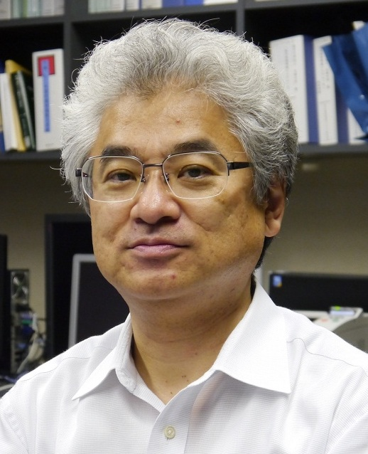

宮崎は全国に先駆けて、地域医療の情報化、ネットワーク化を推進しています。「はにわネット」は宮崎県内の地域医療情報ネットワークですが、これが原点となり、現在は全国レベルの「千年カルテプロジェクト」が始まっています。さらに、患者さんが主体のパーソナルヘルスレコード（PHR）の取組も開始しています。本稿では地域包括ケアにおけるネットワークの意義について述べるとともに、最新動向として、「はにわネット」、「千年カルテプロジェクト」「パーソナルヘルスレコード」について解説したいと思います。
地域包括ケアとは、厚労省が進める地域で高齢者を支える医療・介護の仕組みです。若い人は、普段は健康で医療機関を受診することはありません。しかし、高齢者は、血圧が高かったり、膝や腰が痛かったりと、日常的に診療を受けています。、患者さんは普段は自宅にいて、通院治療や、通院ができない場合は在宅医療を受けます。しかし、一時的に自立度が下がったり、風邪をこじらせて肺炎になった時は、介護老人保健施設に入所したり、急性期の病院に入院したりします。回復すれば、また、在宅医療に戻ります。つまり、一人の患者さんを在宅、介護、病院が地域で支えていくのが地域包括ケアです。このような仕組みでは、在宅、介護、病院の間の情報共有が必要なのは言うまでもありません。しかし、現在は、複数の医療機関や施設で診療の情報を共有するコンピュータを用いたネットワークは完成していません。今後の医療の情報化に期待されています。
「はにわネット」は、平成１３年に宮崎大学、宮崎県医師会、宮崎県が共同で立ち上げた地域医療ネットワークであり、宮崎大学医学部附属病院を中心とした地域連携システムです。宮崎大学医学部附属病院を中核として、宮崎県医師会及び宮崎県薬剤師会が参加した医療関係機関ネットワークを通して、より良い医療サービスを提供することを目指しています。多数の医療機関等からの参加をたやすくするため、宮崎大学医学部附属病院の診療情報を関連医療機関が参照のみを行う方式を採用し、医療連携の普及と共有化を推進しています。現在までの総連携患者は、1,941人となりました。今後は、大規模災害対策としての宮崎県内3，000人の透析患者データベース化などを進めていきます。現在の課題として、「はにわネット」では、電子カルテの診療情報を提供できるのは宮崎大学医学部附属病院に限定されているため、情報の共有は限定的と言わざるを得ません。
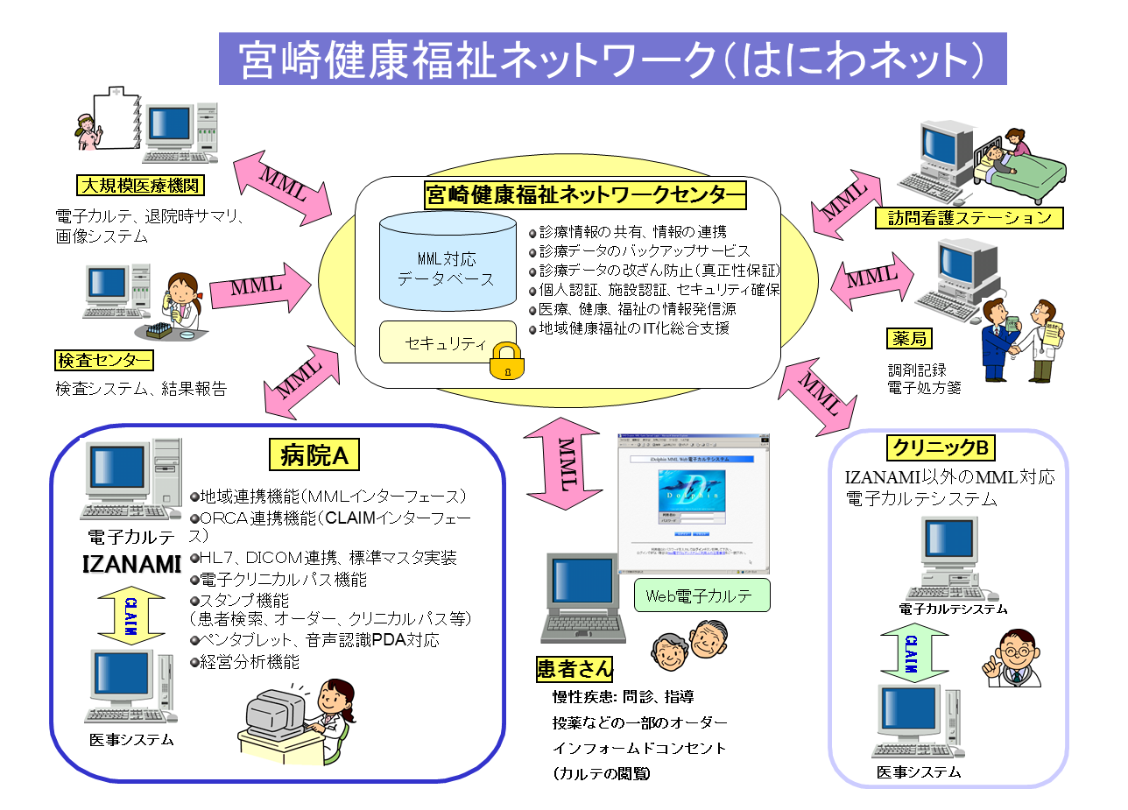

「千年カルテプロジェクト」は、国立研究開発法人日本医療研究開発機構が公募した事業に採択され、全国レベルの地域医療ネットワークを目指して、平成27年10月より開発が始まりました。正式な取組名称は、「全国共同利用型国際標準化健康・医療情報の収集及び利活用に関する研究」であり、私が理事長と務める特定非営利活動法人日本医療ネットワーク協会が中心となって進めています。全国レベルのプロジェクトですが、宮崎は実証試験の中心となっており、平成28年度には宮崎大学医学部附属病院、県立宮崎病院、県立日南病院、県立延岡病院、宮崎市郡医師会病院、都城市郡医師会病院が診療情報を提供する医療機関として参加します。「はにわネット」では情報提供が宮崎大学医学部附属病院に限定されていたのと異なり、「千年カルテプロジェクト」では情報共有のレベルが一気に上がります。さらに、平成29年度以降も、参加医療機関を増やし、また、薬局、診療所、介護施設にも拡大していく予定です。これにより、地域包括ケアを支える情報ネットワークが構築されると期待されています。
「パーソナルヘルスレコード」とは、患者さん自身が診療や健康の情報を参照したり、入力したりする患者さんのための電子カルテです。患者さんは、自分のパソコンやスマートフォンで、医療機関で出された処方や検査結果を参照できるとともに、普段の自宅での血圧、脈拍、体重やウォーキング量などの記録を入力します。これらの情報は、医療機関、介護施設と共有されます。患者さん、とくに高齢者でも使えるように、分かりやすい画面にする必要があります。最近は、高齢者でもスマートフォンを使っている人がどんどん増えています。一昔前なら、私には無理、と諦めていた方も、周りに利用者が増えれば、私もやってみよう、に変わっていくでしょう。「パーソナルヘルスレコード」が普及すれば、地域包括ケアにおいて、在宅の患者さんの情報をいち早く掴むことができ、地域で高齢者を見守ることがより容易になります。週に一回の訪問看護であっても、看護師は毎日患者さんの情報をチェックできるというわけです。宮崎において、「はにわネット」と連携した「パーソナルヘルスレコード」の実証試験を今年度から開始する予定です。
以上、「はにわネット」、「千年カルテプロジェクト」「パーソナルヘルスレコード」の3つの最新動向について述べました。コンピュータシステムは、利用者の理解があって初めて普及します。皆さんが興味を持って頂ければ幸いです。

２０９５文字

